ПАМЯТКА
«О требованиях законодательства по охране историко-культурного наследия Республики Беларусь для собственников (пользователей) зданий и сооружений, имеющих статус историко-культурной ценности»

Настоящая памятка «О требованиях законодательства по охране историко-культурного наследия Республики Беларусь для собственников (пользователей) зданий и сооружений, имеющих статус историко-культурной ценности» (далее – Памятка) разработана в соответствии с Кодексом Республики Беларусь о культуре (далее – Кодекс).

Охранные обязательства

В соответствии с законодательством для каждой материальной историко-культурной ценности Министерством культуры Республики Беларусь определяются индивидуальные условия содержания и использования, устанавливается порядок выполнения работ, иные ограничения деятельности их владельцев (собственников) или пользователей, а также требования по обеспечению их сохранности. Эти требования фиксируются в охранном обязательстве по форме, установленной постановлением Министерства культуры Республики Беларусь от 28.12.2016 № 90.
Охранные обязательства входят в пакет документов при оформлении завещаний, договоров купли-продажи, дарения, приватизации и других сделок с недвижимостью. При приобретении права собственности на историко-культурную ценность новый собственник обязан в течение одного месяца оформить охранное обязательство. Невыполнение этих условий влечет за собой признание такой сделки недействительной. Охранное обязательство оформляется на каждую историко-культурную ценность (статья 75 Кодекса).
Охранное обязательство оформляется в количестве 2-х экземпляров, регистрируется в райисполкоме. Охранное обязательство оформляется в количестве 2-х экземпляров. Один экземпляр выдается собственнику историко-культурной ценности, другой хранится в секторе культуры Вороновского райисполкома.
Перечень документов для оформления охранного обязательства с собственниками и балансодержателями историко-культурных ценностей (организации):
1. копия документа, удостоверяющего личность;
2. копия документа, удостоверяющего права собственности (регистрационное удостоверение);
3. копия свидетельства (лицензии) регистрации юридического лица.

Обращаем внимание, что срок переподписания охранных обязательств до 03.02.2019 года (пункт 4 статьи 255 Кодекса).

Охранная доска

Одним из обязательных условий обеспечения сохранности историко-культурной ценности является установка охранной доски, на которой размещается информация о принадлежности этой недвижимой историко-культурной ценности к историко-культурному наследию Республики Беларусь.
При повреждении (утрате) охранная доска изготавливается (реставрируется) за счет средств собственника историко-культурной ценности (статья 104 Кодекса) по форме, установленной постановлением Министерства культуры Республики Беларусь от 28.12.2016 № 89 (форма охранной доски прилагается).

Паспорт историко-культурной ценности

На историко-культурную ценность оформляется паспорт историко-культурной ценности единой формы, утвержденной постановлением Министерства культуры Республики Беларусь от 28.12.2016 № 89.
Паспорт составляется научными организациями, музеями проектными организациями, в штате которых имеются специалисты с опытом работы по охране историко-культурного наследия.
Составление паспорта материальной историко-культурной ценности обеспечивается за счет средств собственника (пользователя) материальной историко-культурной ценности, землепользователя, на земельном участке которого размещается недвижимая материальная историко-культурная ценность (статья 100 Кодекса).

Зоны охраны недвижимых материальных историко-культурных ценностей

В соответствии со статьей 105 Кодекса для обеспечения сохранности недвижимой материальной историко-культурной ценности устанавливаются зоны охраны этих историко-культурных ценностей.
Зоны охраны историко-культурных ценностей и их режимы содержания и использования определяются проектом зон охраны, который разрабатывается для данной историко-культурной ценности и утверждается Министерством культуры Республики Беларусь. Данным проектом устанавливаются границы, определяется площадь вблизи памятника архитектуры, в пределах которой либо полностью ограничено строительство, либо ограничена этажность новых сооружений.
Проект зон охраны разрабатывается за счет средств собственников (пользователей) этой историко-культурной ценности.
Разработка градостроительной и землеустроительной документации, а также другой проектной документации, реализация которой может оказать воздействие на историко-культурные ценности, без нанесения зон охраны недвижимых материальных историко-культурных ценностей либо без их установления запрещается.

Производство работ на объектах историко-культурного наследия

Научно-исследовательские, проектные и ремонтно-реставрационные работы на материальных историко-культурных ценностях и (или) в зонах охраны недвижимых историко-культурных ценностей могут выполняться только при наличии разрешения Министерства культуры Республики Беларусь (статья 115 Кодекса), которое выдается управлением по охране историко-культурного наследия и реставрации Министерства культуры Республики Беларусь по адресу: 220004 г. Минск, пр. Победителей, 11, тел. 8(017)200 14 16, 8(017)200 11 36 (образец заявления в приложении 1).
Для разработки научно-проектной документации на выполнение ремонтно-реставрационных работ, научно-методическое руководство при выполнении ремонтно-восстановительных работ на объектах наследия назначается научный руководитель. Список аттестованных специалистов имеется на сайте Министерства культуры (документы для аттестации подаются согласно ст. 117 Кодекса Республики Беларусь о культуре).
Разрешение на проведение строительных работ на объектах наследия выдается Министерством культуры после согласования проектной документации (разрешения Министерства культуры на выполнение научно-исследовательских, проектных и строительных работ на объектах наследия не освобождает от необходимости оформления документов в других государственных органах в случаях, предусмотренных актами законодательства).

Отчисления за предпринимательскую деятельность, которая оказывает непосредственное воздействие на историко-культурную ценность или зоны охраны историко-культурной ценности

Указом Президента Республики Беларусь от 18 октября 2007 года № 527 «Аб некаторых пытаннях аховы гісторыка-культурнай спадчыны», определено, что собственникам (пользователям) необходимо осуществлять отчисления за предпринимательскую деятельность, которая оказывает непосредственное воздействие на историко-культурную ценность или зоны охраны историко-культурной ценности, выплаты компенсаций за вред, который причиняется историко-культурной ценности либо зонам охраны недвижимых материальных историко-культурных ценностей.
Средства перечисляются на расчетный счет Министерства культуры Республики Беларусь: BY73AKBB36309000000130000000, наименование банка ОАО «АСБ «Беларусбанк», г. Минск, ул. Дзержинского, 18, код банка AKBB BY 2X, УНП 100618574.

Ответственность за несоблюдение законодательства Республики Беларусь в сфере охраны историко-культурного наследия

За нарушение законодательства в сфере охраны историко-культурного наследия Кодексом Республики Беларусь «Об административных правонарушениях» предусмотрены следующие меры:
Статья 19.2. Невыполнение обязанностей по установке охранных досок, составлению паспортов историко-культурных ценностей, подписанию и соблюдению требований охранных обязательств
Невыполнение предусмотренных законодательством о культуре обязанностей по установке охранных досок на недвижимых материальных историко-культурных ценностях, составлению паспортов материальных историко-культурных ценностей, подписанию и соблюдению требований охранных обязательств -
влечет предупреждение или наложение штрафа в размере до восьми базовых величин, на индивидуального предпринимателя - предупреждение или наложение штрафа в размере до тридцати пяти базовых величин, а на юридическое лицо - предупреждение или наложение штрафа в размере до девяноста базовых величин.
Статья 19.3. Нарушение порядка и (или) условий выполнения работ на историко-культурных ценностях либо совершение действий, создающих угрозу историко-культурным ценностям
Нарушение порядка и (или) условий выполнения работ на историко-культурных ценностях либо совершение действий, создающих угрозу уничтожения, повреждения историко-культурных ценностей, -
влекут наложение штрафа в размере от десяти до тридцати базовых величин, на индивидуального предпринимателя - от десяти до ста базовых величин, а на юридическое лицо - до пятисот базовых величин.

Ответственность за нарушение законодательства в сфере охраны историко-культурного наследия предусмотрена и Уголовным Кодексом Республики Беларусь:
Статья 344. Умышленные уничтожение либо повреждение историко-культурных ценностей или материальных объектов, которым может быть присвоен статус историко-культурной ценности
1. Умышленные уничтожение либо повреждение историко-культурных ценностей или материальных объектов, обладающих отличительными духовными, художественными и (или) документальными достоинствами и соответствующих одному из критериев отбора материальных объектов для присвоения им статуса историко-культурной ценности, -
наказываются общественными работами, или штрафом, или арестом, или ограничением свободы на срок до трех лет, или лишением свободы на тот же срок.
2. Те же действия, совершенные повторно, либо группой лиц, либо в отношении особо ценных материальных историко-культурных ценностей или особо ценных материальных объектов, либо повлекшие причинение ущерба в особо крупном размере, -
наказываются ограничением свободы на срок от двух до пяти лет или лишением свободы на срок от трех до двенадцати лет.
Статья 345. Уничтожение, повреждение либо утрата историко-культурных ценностей или материальных объектов, которым может быть присвоен статус историко-культурной ценности, по неосторожности
1. Уничтожение, повреждение историко-культурных ценностей или материальных объектов, обладающих отличительными духовными, художественными и (или) документальными достоинствами и соответствующих одному из критериев отбора материальных объектов для присвоения им статуса историко-культурной ценности, совершенные по неосторожности, либо их утрата вследствие небрежного хранения, повлекшие причинение ущерба в крупном размере, -
наказываются общественными работами, или штрафом, или исправительными работами на срок до одного года, или арестом, или ограничением свободы на срок до одного года.
2. Те же деяния, совершенные в отношении особо ценных материальных историко-культурных ценностей или особо ценных материальных объектов либо повлекшие причинение ущерба в особо крупном размере, -
наказываются штрафом, или арестом, или ограничением свободы на срок до трех лет, или лишением свободы на тот же срок.
Статья 346. Надругательство над историко-культурными ценностями
1. Надругательство над историко-культурными ценностями при отсутствии признаков преступления, предусмотренного статьей 344 настоящего Кодекса, -
наказывается общественными работами, или штрафом, или арестом.
2. То же действие, совершенное в отношении особо ценных материальных историко-культурных ценностей, либо надругательство над памятниками защитникам Отечества при отсутствии признаков преступления, предусмотренного статьей 344 настоящего Кодекса, -
наказываются штрафом, или арестом, или ограничением свободы на срок до трех лет, или лишением свободы на тот же срок.

При возникновении вопросов, касающихся вопросов охраны историко-культурного наследия, порядка и условий работ на историко-культурных ценностях, расположенных на территории Вороновского района, необходимую помощь можно получить в государственном учреждении культуры “Вороновский районный центр культуры и народного творчества” по телефону 8 (01594) 2 12 59 (методист по музеям и охране историко-культурного наследия Янкелайть Ирина Феликсовна).

Приложение 1

Міністэрства культуры
Рэспублікі Беларусь
(прозвішча, уласнае імя, імя па бацьку (калі такое маецца)
фізічнай асобы, у тым ліку індывідуальнага прадпрымальніка,
месца жыхарства, тэлефон або назва юрыдычнай асобы*)

ЗАЯВА
на выдачу дазволу на выкананне навукова-даследчых і праектных
работ на матэрыяльных гісторыка-культурных каштоўнасцях

Прашу выдаць у адпаведнасці з артыкулам 115 Кодэкса Рэспублікі Беларусь аб культуры дазвол на выкананне навукова-даследчых і праектных работ на матэрыяльнай гісторыка-культурнай каштоўнасці
(назва згодна з
Дзяржаўным спісам гісторыка-культурных каштоўнасцей Рэспублікі Беларусь
і яе месца знаходжання)
Заказчык, забудоўшчык
(назва юрыдычнай асобы, прозвішча, уласнае імя, імя па бацьку
(калі такое маецца) фізічнай асобы, у тым ліку індывідуальнага прадпрымальніка)
Віды рамонтна-рэстаўрацыйных работ
(у адпаведнасці з артыкулам 114 Кодэкса Рэспублікі Беларусь аб культуры)

Праектам плануецца выкананне наступных работ

Дадатак:

(пасада) |  |  | (подпіс фізічнай асобы, у тым ліку індывідуальнага прадпрымальніка, кіраўніка або іншага ўпаўнаважанага прадстаўніка юрыдычнай асобы) |  | (ініцыялы, прозвішча)
(дата складання заявы)

_______________
* Юрыдычная асоба накіроўвае заяву на бланку арганізацыі.

Дадатак 2
да пастановы
Мiнiстэрства культуры
Рэспублiкi Беларусь
28.12.2016 № 89

Форма
АХОЎНАЯ ДОШКА*
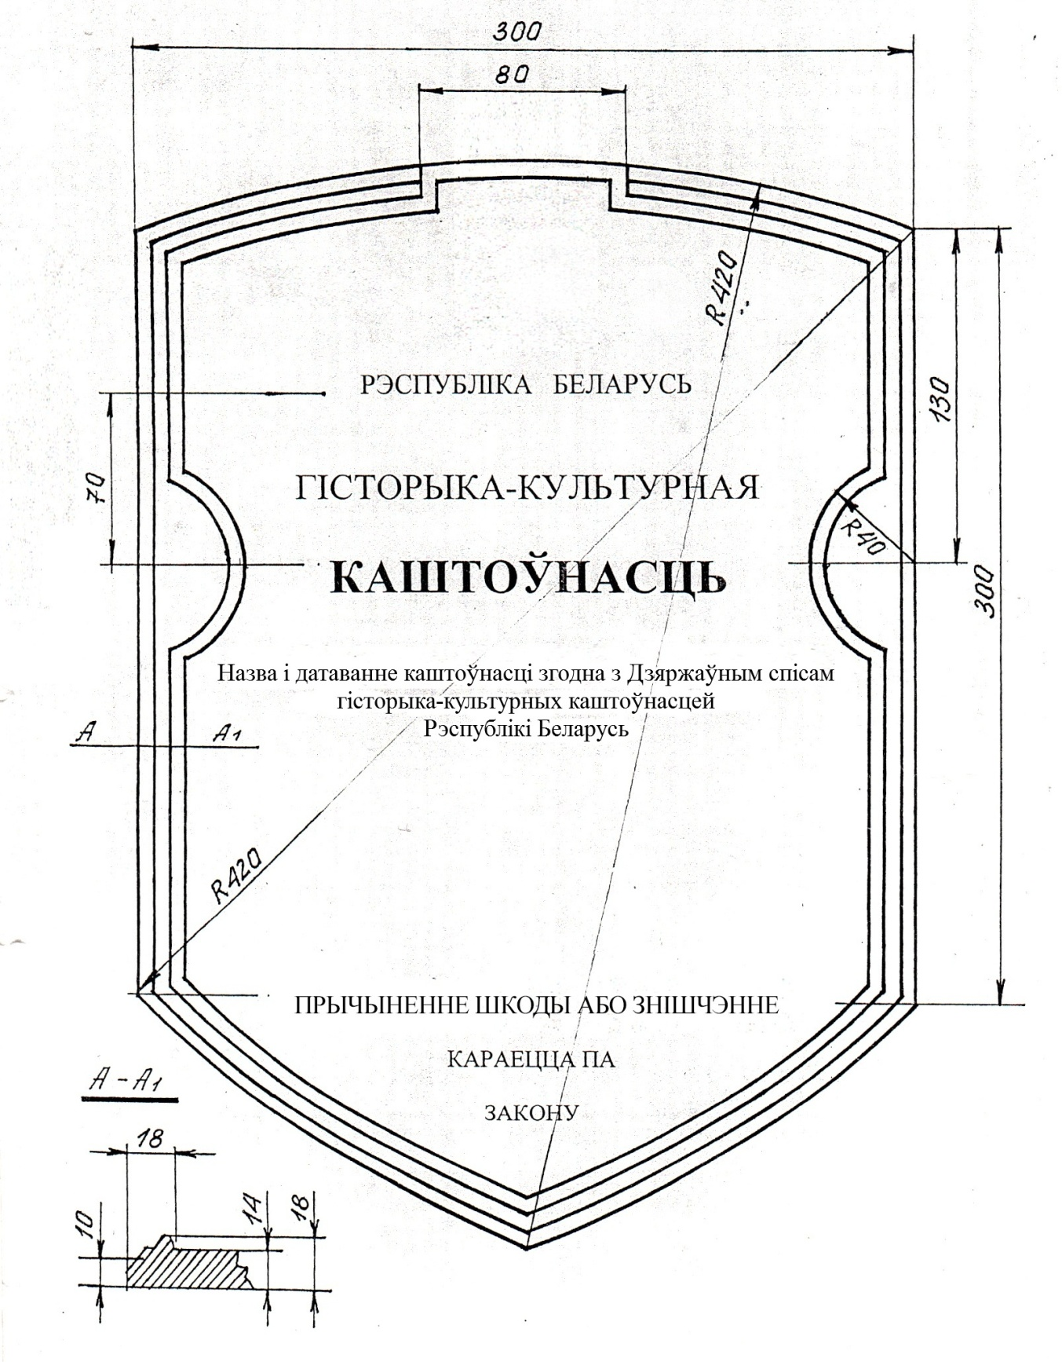
____________________________
* Ахоўная дошка, якая ўстанаўлiваецца на нерухомай матэрыяльнай гiсторыка-культурнай каштоўнасцi, можа выконвацца як малюнак або як барэльеф з профiлем па сячэнні А–А1.

